7 октября - Фёкла-заревница, жареница, запрядальная.
Публикацию подготовила Пичкалёва О.Н.
Педагог доп. образования МБУ ДО ДШИ ЗАТО Звёздный

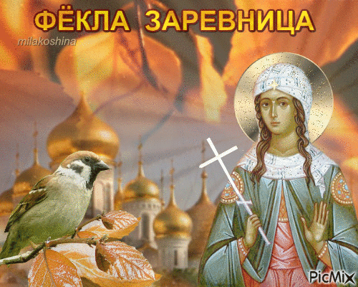

Первомученица Фёкла, ученица и последовательница апостола Павла, много претерпела страданий за святость свою и чистоту девичью. В 18 лет она обратилась в веру Христову и осознано стала невестой Жениха Небесного, отказавшись от жениха земного. Вера во Христа помогла Фёкле переносить муки и страдания от гонителей христиан и от тех, кто посягал на её девство (Фёкла отличалась прекрасной внешностью). Святую деву пытались сжечь на костре, но Господь послал дождь с градом, и огонь погас; дикие звери не растерзали Фёклу, а лишь смиренно лизали её ноги; пьяным юношам не удалось обесчестить святую деву – Господь разверзнул гору перед ней и в пещере укрыл её от преследователей. До 90 лет дожила святая равноапостольная Фёкла, проповедуя Истину, исцеляя страждущих плотью и духом многих обращая ко Христу.
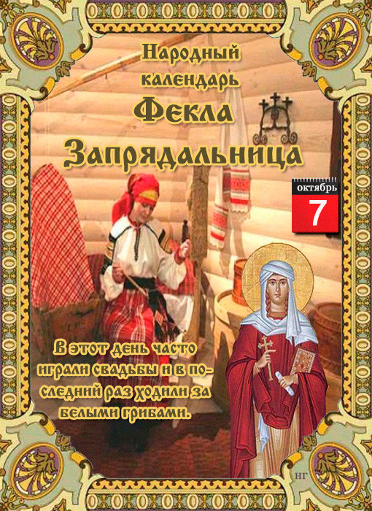
В народе говорили: "На Фёклу ночи тёмные, а дни лошадиными шагами убывают". Акцент на темноте ночей перед днём Феклы связан с замолотками (началом обмолота хлеба), приуроченными к этому сроку. В помещениях, где сушили снопы, разводили огонь. На ночном фоне яркие всполохи костров и вереница огней (в протапливаемых гумнах и овинах) на окраинах сел и деревень воспринимаются особенно контрастно и даже зловеще.
В старину на протяжении этого дня пели песни и веселились, лишь к полуночи зажигали огонь и начинали молотить. От этих огней святая Фёкла и получила прозвище заревницы.
В следующие дни уже молотили по утрам. Первый овин называли именинником.
Осенью без огня овина не высушить, но огонь развести в овине непросто, требуются определенные знания и умения. Поручалось это ответственное дело опытным мужикам или старикам. Но, несмотря на это, овины на Руси каждую осень горели сплошь и рядом. По причине частых пожаров и прозвали Фёклу «заревница».
Суеверные крестьяне не топили овин до дня Фёклы, да и в этот день разжигали огонь ближе к полуночи. Овин 7 октября был именинник, поэтому он отдыхал. На Фёклу чествовали молотильщиков. В овин тоже приносили горшок каши и пирог, оставляли в углу или возле места, где разжигают огонь.
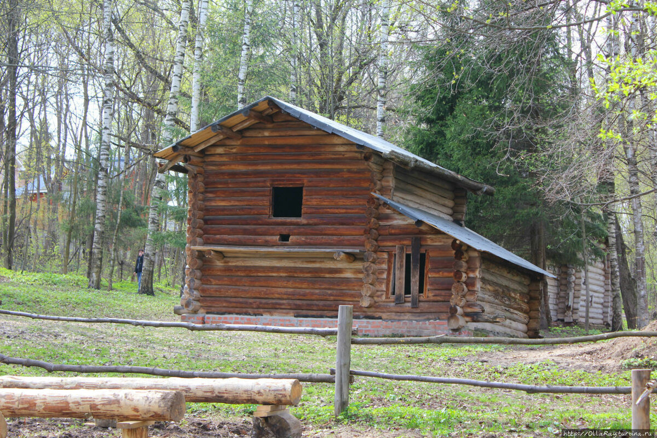
Народная фантазия наделила овин, ригу и гумно собственным духом – хозяином, которого называли овинник, рижник (ригачник), гуменник.
Овинник в весенне-летний период ведет себя спокойно, а вот осенью, когда приходит время сушить и обмолачивать снопы, начинает проказничать. Перед тем, как протапливать помещения, «хозяина» старались задобрить.
Овинник обычно невидимый, но иногда является в облике человекоподобного существа, облепленного паутиной и мякиной, с глазами, горящими, как у кота. Он умеет гавкать, как собака, хлопать в ладоши и хохотать не хуже лешего. В большие церковные праздники топить овин гуменник не разрешает. Если его ослушаться, то может и пожар случиться.

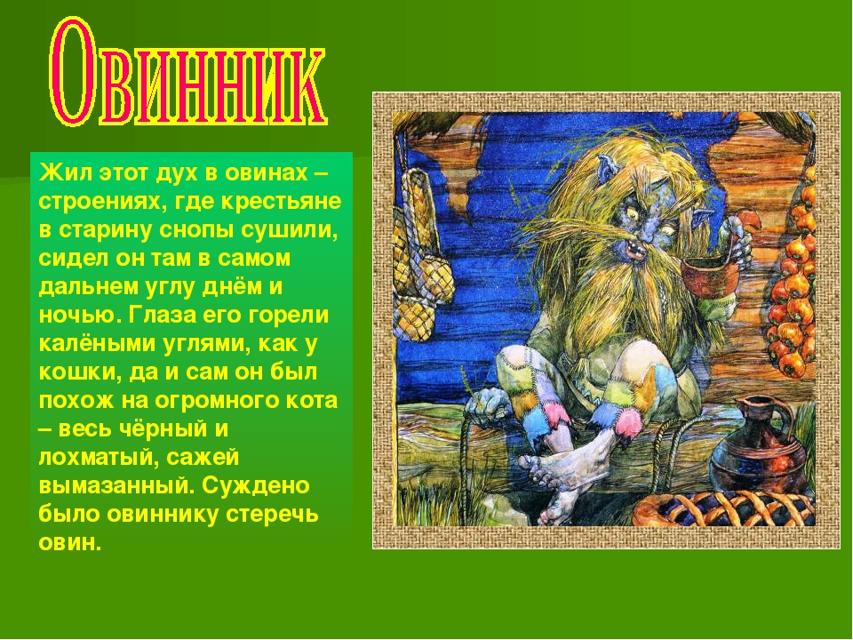
В день Феклы женщины старались хоть немного попрясть, чтобы в дальнейшем охоту к этому делу иметь. По этой причине святая в народе называется Фёклой-запрядальной. Ещё 7 октября копали свеклу и последний раз собирали боровики. В этот день принято было свадьбы играть. Считалось, что тогда брак будет крепким и счастливым.
Женщины по традиции в этот народный праздник собирают свеклу и варят борщ. К нему пекут особый первый хлеб из муки нового помола. Им нужно накормить всех членов семьи, и тогда в доме будет благополучие и достаток. Молодицы на выданье гадают на суженого.
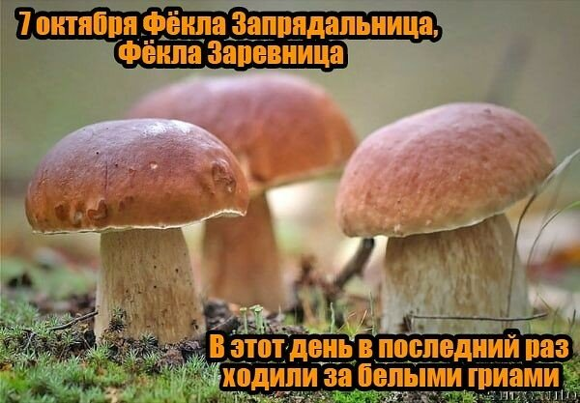
Приметы
Если желудей много, зима будет теплой, а лето – хлебным.
Ранний рассвет и яркое солнце знаменуют скорую перемену погоды.
Если белка линяет с хвоста, зима будет очень холодной.
Если прогремит гром, значит, зима будет короткой и теплой.

Ингредиенты для «Борщ по-русски»:
- Кости (Для бульона) — 2 кг
- Свекла (Примерно около килограмма) — 3 шт
- Морковь — 1 кг
- Лук репчатый — 5 шт
- Картофель — 4 шт
- Капуста белокочанная / Капустa — 300 г
- Помидор — 500 г
- Лимон — 1 шт
- Чеснок — 2 зуб.
- Специи — 3 ст. л.
- Зелень — 2 пуч.
Время приготовления: 180 минут
Количество порций: 12

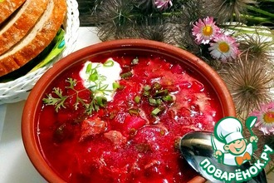

Источники:
1. Некрылова А.Г. Русский традиционный календарь. – СПб., 2007.
2. https://zen.yandex.ru/media/mir_vokrug_nas_as/7-oktiabriaden-fekly-zarevnicy-tradicii-i-primety-prazdnika-5f798145952c3b370e8f7502
3.https://vesiskitim.ru/2020/10/07/155352-chto-bylo-prinyato-gotovit-i-est-na-feklu-zarevnicu-7-oktyabrya-i-pochemu-igrat-svadbu-v-eto-den-ochen-xorosho

